**ANTIUTOPIJA**

**Antiutopija** - leposlovno delo, ki skozi neposredno kritiko in zajedljivo satiro opisuje imaginaren kraj z družbo, katere glavna lastnost je povezanost totalitarne politične oblasti z grozečim tehnološkim razvojem, s katerega pomočjo ta oblast lahko razvije vse načine represije, ki bodo družbene odnose (in s tem vsakega posameznika) spremenili do te mere, da bodo le orodje v rokah oblasti, za njeno korist. Značilno za ta dela je, da avtor zakrije svoj družbeno-kritični namen tako, da dogajanje zakrinka z izmišljenimi, abstraktnimi vendar velikokrat dvoumnimi imeni oseb, držav, pokrajin, predmetov, itd.

**Osnova antiutopiji** : strah pred totalitarističnimi režimi, tehnološkim napredkom - aktualne teme za časa prvih antiutopij ter danes: tekoči trak, jedrski razvoj, bojni strupi, represivni režimi in diktatorji, (Franco, Hitler, Mussolini, Stalin), napredek psihologije, medicine (gen. inženiring), itd.

**Glavni avtorji in dela :**  Aldous Huxley (Krasni novi svet), George Orwell (1984, Živalska farma), Margaret Atwood (Deklina zgodba), Anthony Burgess (Peklenska pomaranča), Jevgenij Zamjatin (Mi)

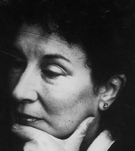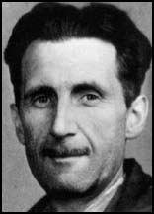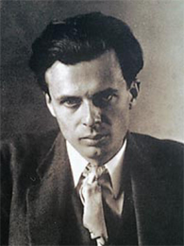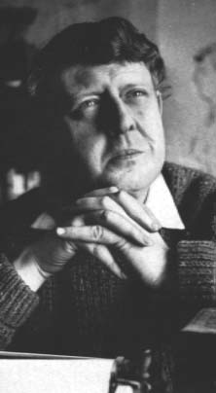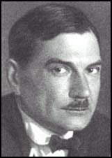

Atwood Orwell Huxley Burgess Zamjatin